**PERANCANGAN SISTEM PENJUALAN BERBASIS WEB PADA TOKO QOVIND MART**



Dosen Pengampu :

DENI GUNAWAN, M.KOM

Nama kelompok :

Yones Aditiar (12180292)

Aldian Suhendra (12180366)

Ella Purwati (12180556)

Tiara Anggraini (12180441)

Fatah K.H (12180112)

**SISTEM INFORMASI**

**UNIVERSITAS BINA SARANA INFORMATIKA**

## KATA PENGANTAR

Dengan segala kerendahan hati, penulis mengucapkan puji dan syukur kepada Tuhan Yang Maha Esa atas rahmat dan karunia-Nya penulisan Tugas ini dapat diselesaikan. Penulisan tugas ini bertujuan untuk memenuhi salah satu syarat dalam menyelesaikan tugas mata kuliah untuk memperoleh nilai yang terbaik. Adapun tugas mata kuliah ini berjudul: “Perancangan Sistem Informasi Penjualan Berbasis Web Pada Toko Qovind Mart”.

Dalam penyusunan tugas ini, penulis menyadari bahwa masih banyak kekurangan. Hal ini disebabkan keterbatasan kemampuan yang penulis miliki. Namun demikian, penulis akan tetap berusaha untuk memperbaiki diri lebih baik lagi dimasa yang akan datang. Penulis ingin menyampaikan terima kasih yang sebesar-besarnya pada semua pihak, yaitu kepada :

1. Bapak Deni Gunawan,M.Kom selaku Dosen Mata Perkuliahan WEB PROGRAMMING .

1. Pemilik Toko Qovind Mart yang telah memberikan izin kepada penulis untuk melakukan riset di Toko tersebut. Akhir kata, penulis berharap semoga tugas ini bermanfaat bagi penulis dan semua pihak yang membacanya.

DAFTAR ISI

Judul Halaman

KATA PENGANTAR ........................................................................................ i

DAFTAR ISI ...................................................................................................... v

DAFTAR TABEL ............................................................................................. vi

DAFTAR GAMBAR ........................................................................................ vii

BAB I PENDAHULUAN ................................................................................... 1

1.1 Latar Belakang Masalah ............................................................................. 1

1.2 Rumusan Masalah ...................................................................................... 2

1.3 Batasan Masalah ......................................................................................... 2

1.4 Tujuan Masalah .......................................................................................... 3

1.5 Manfaat Penelitian ...................................................................................... 3

1.6 Sistematika Penulisan ................................................................................. 3

BAB II LANDASAN TEORI ............................................................................. 5

2.1 Teori Pendukung ........................................................................................ 5

2.1.1 Konsep Dasar Sistem ............................................................................ 5

2.1.2 Konsep Dasar Informasi ...................................................................... 6

2.1.3 Konsep Dasar Sistem Informasi............................................................. 7

2.1.4 Konsep Dasar Analisa Sistem..................................................................7

2.1.5 Konsep Dasar Pemrograman Web...........................................................7

2.2 Alat Bantu Perancangan Sistem Informasi .................................................. 8

2.2.1 Database .............................................................................................. 8

2.2.2 HTML ................................................................................................ . 8

2.2.3 PHP .................................................................................................. . 10

2.2.4 MySQL................................................................................................ 12

2.2.5 Bootstrap (Versi 4) ............................................................................ 14

2.3 Perancangan Sistem Informasi Penjualan .................................................. 15

2.3.1 Penjualan............................................................................................... 15

2.3.2 Tujuan Perancangan Sistem ............................................................... 17

2.4 Join Mart .................................................................................................. 17

2.5 Diagram Konteks........................................................................................ 17

2.6 Data Flow Diagram (DFD) ....................................................................... 18

2.7 Entitas Relationship Diagram (ERD) ........................................................ 19

2.8 Penelitian Terdahulu................................................................................. 21

BAB III METODOLOGI PENELITIAN ........................................................... 24

3.1 Kerangka Penelitian.................................................................................. 24

3.1.1 Metode Pengumpulan Data ................................................................ 26

3.1.2 Metode Pengembangan Sistem ........................................................... 27

3.1.3 Alat Bantu Penelitian............................................................................. 28

3.2 Struktur Organisasi Perusahaan ................................................................ 29

3.3 Visi dan Misi Qovind Mart ...........................................................................30

BAB IV ANALISIS DAN IMPLEMENTASI ................................................ 31

4.1 Analisis Sistem Informasi ......................................................................... 31

4.1.1 Aliran Sistem Yang Sedang Berjalan .............................................. 32

4.1.2 Aliran Sistem Yang Diusulkan.......................................................... 32

4.2 Diagram Rancangan Sistem.................................................................. 33

4.2.1 Diagram Konteks............................................................................. 33

4.2.2 Data Flow Diagram (DFD) ............................................................. 34

4.3 Perancangan *Database*.............................................................................. 37

4.3.1 Entity Relationship Diagram (ERD) ................................................... 40

4.4 Rancangan Prototype ................................................................................ 40

4.4.1 Halaman Login...................................................................................... 41

4.4.2 Halaman Transaksi................................................................................ 41

4.4.3 Halaman Tambah Barang...................................................................... 42

4.4.4 Halaman Tambah Supplier.................................................................... 42

4.4.5 Halaman Tambah Kategori.................................................................... 43

4.4.6 Halaman Tambah User.......................................................................... 43

4.5 Implementasi Tampilan Program .............................................................. 44

4.5.1 Form Menu Login.................................... ........................................... 44

4.5.2 Form Transaksi .................................................................................. 44

4.5.3 Form Tambah Barang ....................................................................... . 45

4.5.4 Form Tambah Supplier........................................................................ 46

4.5.5 Form Tambah Kategori........................................................................ 46

4.5.6 Form Tambah User.............................................................................. 47

4.6 Flowchart Program ................................................................................... 47

BAB V PENUTUP ............................................................................................ 50

5.1 Kesimpulan ........................................................................................ 50

5.2 Saran ...................................................................................................... 50

DAFTAR TABEL

Tabel 2.2 Notasi-Notasi Pada ERD 20

Tabel 2.3 Analisis Kinerja 21

Tabel 2.4 Analisis Informasi 21

Tabel 4.1 Tabel Kasir 35

Tabel 4.2 Tabel Kategori 36

Tabel 4.3 Tabel Barang 36

Tabel 4.4 Tabel Penjualan 37

Tabel 4.5 Tabel Supplier 37

DAFTAR GAMBAR

Gambar Halaman

Gambar 2.1 Skema Konsep Kerja PHP .............................................................. 12

Gambar 3.1 Kerangka Kerja Penelitian ............................................................. 24

Gambar 3.2 Struktur Organisasi ......................................................................... 30

Gambar 4.1 Aliran Sistem Informasi Lama (ASI Lama) ....................................32

Gambar 4.2 Aliran Sistem Informasi Baru (ASI Baru) ...................................... 33

Gambar 4.3 Diagram Konteks ........................................................................... 34

Gambar 4.4 Data Flow Diagram (DFD) Level 1 ................................................ 34

Gambar 4.5 Data Flow Diagram (DFD) Level 2 Proses 1 ................................... 35

Gambar 4.6 Data Flow Diagram (DFD) Level 2 Proses 2 ................................... 35

Gambar 4.7 Data Flow Diagram (DFD) Level 2 Proses 3 ................................... 36

Gambar 4.8 Data Flow Diagram (DFD) Level 2 Proses 4 ................................... 36

Gambar 4.9 Entity Relationship Diagram (ERD) ................................................ 40

Gambar 4.10 Halaman Login ............................................................................. 41

Gambar 4.11 Halaman Transaksi ....................................................................... 41

Gambar 4.12 Halaman Tambah Barang .............................................................. 42

Gambar 4.13 Halaman Tambah Supllier............................................................. 42

Gambar 4.14 Halaman Tambah Kategori ........................................................... 43

Gambar 4.15 Halaman Tambah User ................................................................. 43

Gambar 4.16 Form Menu Login........................................................................... 44

Gambar 4.17 Form Transaksi................................................................................ 45

Gambar 4.18 Form Tambah Barang...................................................................... 45

Gambar 4.19 Form Tambah Supplier.................................................................... 46

Gambar 4.20 Form Tambah Kategori.................................................................... 46

Gambar 4.21 Form Tambah User...........................................................................47 Gambar 4.22 Flowchart Program........................................................................... 48

BAB I

PENDAHULUAN

### 1.1 Latar Belakang

Kemajuan teknologi saat ini memaksa segala pekerjaan yang dilakukan oleh manusia dituntut untuk cepat dan tepat. Dengan semakin berkembangnya teknologi seperti saat ini, pasti akan berdampak pada segala aspek, salah satunya adalah aspek bisnis. Komputerisasi merupakan salah satu solusi agar kita sebagai pelaku bisnis dapat melakukan pekerjaan secara cepat yang semula kita lakukan dengan cara manual. Sistem seperti ini masih sering kita temui terutama di toko-toko yang berlokasi di sekitar pasar.

Toko-toko yang berlokasi di sekitar pasar ini banyak diminati oleh masyarakat karena lengkapnya produk yang dijual serta kebebasan memilih produk sendiri tanpa perlu banyak dilayani yang tentu sangat berbeda jika kita berkunjung ke Supermarket, hal ini bagi sebagian orang adalah suatu nilai lebih.

Toko Qovind Mart merupakan salah satunya, Qovind Mart adalah toko yang menjual berbagai jenis keperluan sehari-hari, seperti beras, gula, minyak dan olahan makanan lainnya. Sistem manual masih berlaku di toko ini, mereka melakukan penjualan dengan cara pencatatan secara manual menggunakan buku atau nota saja. Selain dapat menimbulkan kesalahan, hal ini tentu membuat konsumen harus menunggu cukup lama ketika melakukan pembayaran.

Berdasarkan masalah diatas maka penulis sangat tertarik untuk mencoba membuat sebuah aplikasi dengan judul **“PERANCANGAN SISTEMPENJUALAN BERBASIS WEB PADA TOKO Qovind MART’’.**

**1.2 Rumusan Masalah**

Berdasarkan latar belakang yang telah dijelaskan maka dapat dirumuskan beberapa permasalahan, yaitu :

1. Bagaimana sistem Toko Qovind Mart dalam melakukan penjualan?
2. Bagaimana cara mempermudah pekerjaan Toko Qovind Mart dalam melakukan transaksi penjualan?
3. Bagaimana merancang sebuah sistem penjualan pada Toko Qovind Mart?

### 1.3 Batasan Masalah

Agar penelitian ini tidak terlalu luas dan lebih terarah, maka dapat dibatasi beberapa permasalahan, yaitu:

1. Bahasa pemrograman yang digunakan adalah bahasa pemrograman *PHP* dan *Database* yang digunakan adalah MySQL.
2. Toko Qovind Mart masih menggunakan cara manual dalam melakukan transaksi penjualan.
3. Dengan menggunakan cara manual, hal ini dapat memungkinkan terjadinyakesalahan dan kelalaian.
4. Toko Qovind Mart membutuhkan suatu sistem penjualan untuk mempermudah pekerjaan.

### 1.4 Tujuan Penelitian

Adapun tujuan dari penelitian ini adalah:

1. Memberikan kemudahan dan kelancaran pada Toko Qovind Mart untuk

melakukan transaksi penjualan.

1. Membuat suatu sistem penjualan untuk Toko Qovind Mart.

### 1.5 Manfaat Penelitian

Adapun manfaat yang diharapkan dalam penelitian ini adalah:

1. Menambah koleksi pustaka bagi Universitas Bina Sarana Informatika.
2. Untuk mengetahui sejauh mana mahasiswa dapat menyerap ilmu yang diperoleh selama masa perkuliahan.
3. Berguna bagi masyarakat umum terutama pelaku bisnis Minimarket karena dengan sistem seperti ini dapat mempermudah pekerjaan mereka.

### 1.6 Sistematika Penulisan

Adapun sistematika yang digunakan dalam tugas ini, penulis membuat sistematika penulisan sebagai berikut:

BAB I PENDAHULUAN

Bab ini penulis membahas tentang latar belakang masalah, landasan teori, rumusan masalah, batasan masalah, tujuan penelitian, dan sistematika penulisan.

BAB II LANDASAN TEORI

Bab ini penulis membahas tentang landasan teori yang digunakan seperti pengertian sistem informasi secara keseluruhan dan bahasa pemrograman yang digunakan dalam merancang aplikasi sebagai bahan refrensi untuk membuat laporan tugas sistem penjualan pada Toko Qovind.

BAB III METODOLOGI PENELITIAN

Bab ini penulis menjelaskan tentang kerangka penelitian dan struktur organisasi pada Toko Qovind Mart.

BAB IV ANALISIS DAN IMPLEMENTASI

Bab ini penulis menjelaskan tentang gambaran dan rancangan sistem yang akan digunakan oleh Toko Qovind Mart.

BAB V PENUTUP

Bab ini penulis akan memberikan kesimpulan dan saran-saran yang tentunya dapat membantu agar menjadikan laporan yang lebih sempurna.

## BAB II

## 

## LANDASAN TEORI

### 2.1 Teori Pendukung

Sebelum melakukan sebuah penelitian, penulis tentumembutuhkan beberapa teori untuk mendukung penyusunan tugas ini . Teori-teori ini yang nantinya akan memudahkan penulis dalam menyelesaikan sebuah penelitian. Dalam penyusunan ini, penulis mencantumkan beberapa teori umum yang akan dijadikan sebagai landasan teori. Berikut adalah penjelasan dari teori-teori tersebut:

#### 2.1.1 Konsep Dasar Sistem

Sistem sebagai suatu jaringan kerja prosedur yang saling berhubungan, sedangkan pendekatan sistem yang lebih menekankan pada elemen atau komponen mendefinisikan sistem sebagai kumpulan elemen yang berinteraksi untuk mencapai suatu tujuan tertentu (Sutabri, Tata, 2013) dalam (Samsinar dan Putrianti, 2015).

Definisi lain dari pengertian sistem adalah sekumpulan prosedur yang saling berkaitan dan saling terhubung untuk melakukan suatu tugas bersama-sama. Secara garis besar, sebuah sistem informasi terdiri atas tiga komponen utama. Ketiga komponen tersebut mencakup *Sofware, Hardware, dan Brainware*. Ketiga komponen ini saling berkaitan satu sama lain. *Software* mencakup semua perangkat lunak yang dibangun dalam bahasa pemrograman tertentu, pustaka, untuk kemudian menjadi sistem operasi, aplikasi*,* dan *driver.* Komponenkomponen tersebut kemudian saling bekerja sama agar komputer dapat berjalan dengan baik. *Hardware* mencakup semua perangkat keras (*motherboard, processor, vga,* dan lain-lain) yang disatukan menjadi sebuah komputer. Dalam konteks yang luas, bukan hanya sebuah komputer, namun sebuah jaringan komputer. *Brainware* adalah pemakai atau pengguna yang megoperasikan perangkat komputer.

#### 2.1.2 Konsep Dasar Informasi

Informasi adalah data yang telah diklasifikasikan atau diolah untuk digunakan dalam proses pengambilan keputusan. (Sutabri, Tata, 2013) dalam (Samsinar dan Putrianti, 2015).

Untuk menggali sejauh mana perkembangan sistem informasi, akan menyangkut banyak aspek yang terkait denganya, yaitu sejarah perangkat keras dan bagaimana perangkat keras itu digunakan. Lebih dari setengah abad, komputer digital ditemukan dan digunakan untuk segala keperluan baik dalam organisasi bisnis, nonbisnis maupun perseorangan.

Teknologi saat ini telah mengalami perkembangan yang sangat *revolusioner* dan dengan kinerja yang berlipat meningkat, namun ukurannya semakin kecil, semakin ringan, kuat, dan murah. Tak hanya itu, perangkat lunaknya juga ikut mengalami perkembangan yang luar biasa cepat. Mulai dari program aplikasi sederhana menjadi program yang didesain untuk mendukung sistem pembuatan keputusan yang kompleks sekalipun.

#### 2.1.3 Konsep Dasar Sistem Informasi

Sistem informasi adalah suatu sistem didalam suatu organisasi yang mempertemukan kebutuhan pengolahan transaksi harian yang mendukung fungsi operasi organisasi yang bersifat manajerial dengan kegiatan strategi dari suatu organisasi untuk dapat menyediakan laporan-laporan yang diperlukan oleh pihak luar tertentu (Tata Sutabri, 2013) dalam (Samsinar dan Putrianti, 2015).

#### 2.1.4 Konsep Dasar Analisa Sistem

Analisa sistem adalah sebuah istilah yang secara kolektif mendefinisikan fase-fase awal pengembangan sistem. Analisa sistem juga dapat diartikan sebagai pemisahan dua hal dalam bagian-bagian tertentu.

#### 2.1.5 Konsep Dasar Pemrograman Web

Web dibuat dengan suatu bahasa pengkodean HTML, agar dapat interaktif maka seorang web *development* membuat suatu pemrograman agar dapat interaksi antara pengunjung dan situs tersebut, ada banyak bahasa yang dapat digunakan seperti ASP, PHP, *Javascript*, Css, XML, CMS dan lain-lain.

*World Wide Web* (“WWW”, atau singkatnya”Web”) adalah suatu ruang

informasi dimana sumber-sumber daya yang berguna di identifikasi oleh pengenal global yang disebut *Uniform Resource Identifier* (URI). WWW sering dianggap sama dengan internet secara keseluruhan, walaupun sebenarnya ia hanyalah

### bagian dari internet.

### 2.2 Alat Bantu Perancangan Sistem Informasi

#### 2.2.1 *Database*

Basis data atau *Database* merupakan koleksi dari data-data yang teroganisir dengan cara sedemikian rupa sehingga data tersebut mudah disimpan dan dimanipulasi.

Sistem basis data adalah suatu sistem menyusun dan mengelola *recordrecord* menggunakan komputer untuk menyimpan atau merekan serta memelihara data operasional lengkap sebuah organisasi atau perusahaan sehingga mampu menyediakan informasi yang optimal yang diperlukan pemakai untuk proses pengambilan keputusan. (Jayanti dan Iriani, 2014).

#### 2.2.2 HTML ( HyperText Markup Language )

HTML adalah sebuah bahasa *markup* yang digunakan untuk membuat sebuah halaman web dan menampilkan berbagai informasi didalam sebuah

*browser* internet.

Bermula dari sebuah bahasa yang sebelumnya banyak digunakan di dunia penerbitan dan percetakan yang disebut dengan SGML, HTML adalah sebuah standar yang digunakan secara luas untuk menampilkan halaman web dan HTML kini merupakan standar internet yang saat ini dikendalikan oleh *World Wide Web*

*Consortium* (W3C).

Struktur HTML

Secara umum dokumen web dibagi menjadi dua *section*, yaitu *section head* dan *section body*. Sehingga setiap dokumen HTML harus mempunyai pola dasar yang lengkap.

Contoh umum HTML :

<html>

<head>

<title>Tugas1</title>

</head>

<body>

Tugas1 Bahasa Pemrograman

</body>

</html>

Maka hasilnya akan terlihat seperti berikut : (*save* dengan *ekstensi* .html)

Keterangan :

html merupakan *tag* dasar yang mendefinisikan bahwa dokumen ini adalah dokumen HTML.

head merupakan *tag* berikutnya setelah <html> untuk menuliskan keterangan tentang dokumen web yang akan ditampilkan.

title merupakan *tag* di dalam *head* untuk memberikan judul pada *caption browser* web serta judul dari dokumen web yang akan ditampilkan.

body merupakan *section* utama dari web. Pada *section* ini semua isi dokumen yang akan ditampilkan di dalam *browser* harus dituliskan.

Perintah Dasar HTML

<h1> sampai <h6> : untuk mengubah ukuran teks

<hr> membuat garis horisontal

<i> membuat teks miring

<b> membuat teks tebal

<u> membuat teks begaris bawah

<center> menengahkan teks

<br> memasukan fungsi enter atau ganti baris kebawah

<p> untuk memisahkan paragraf

<font> dan <face> untuk mengubah jenis dan ukuran font

<ul> membuat daftar list

<li> mendefinisikan list dalam tag

<ol> membuat daftar list

#### 2.2.3 PHP

PHP merupakan bahasa berbentuk skrip yang ditempatkan pada sisi *server* dan diproses di *server*. Hasilnya akan dikirimkan ke klien, tempat pemakai menggunakan *browser*.

Secara khusus, PHP dirancang untuk membentuk web dinamis. Artinya ia dapat membentuk satu tampilan berdasarkan permintaan terkini. Misalnya dapat ditampilkan isi basis data ke halaman web. Pada prinsipnya, PHP mempunyai fungsi yang sama dengan skrip-skrip seperti ASP (*Active Server Page*), *Cold Fusion*, ataupun PERL.Kelahiran PHP bermula saat Rasmus Leedorf membuat sejumlah skrip PERL yang dapat mengamati siapa saja yang melihat-lihat daftar riwayat hidupnya, yakni pada tahun 1994. skrip-skrip ini selanjutnya dikemas sebagai *tool* yang disebut “*Personal Home Page*”. Paket inilah yang menjadi cikalbakal PHP pada tahun 1995, Leedorf menciptakan PHP/F1 Versi. Pada versi inilah pemrograman dapat menempelkan kode terstruktur di dalam *tag* HTML. Yang menarik, kode PHP juga bisa berkomunikasi dengan basis data dan melakukan perhitungan-perhitungan yang kompleks sambil jalan. Skrip PHP berkedudukansebagai *tag* dalam bahasa HTML. Sebagaimana diketahui HTML (*Hyper Text Markup Language*) adalah bahasa standar untuk membuat halamanhalaman Web.

Model kerja PHP diawali dengan permintaan suatu halaman web oleh *browser*. Berdasarkan URL (Uniform Resource Locator) atau dikenal dengan sebutan alamat Internet, *browser* mendapatkan alamat dari web *server*, mengidentifikasi halaman yang dikehendaki, dan menyampaikan segala informasi yang dibutuhkan oleh web *server*. Selanjutnya web *server* akan mencarikan berkas yang diminta dan isinya segera dikirim ke mesin PHP dan mesin inilah yang memproses dan memberikan hasilnya (berupa kode HTML) ke web *server*, selanjutnya web *server* menyampaikan ke klien. Gambar berikut menunjukkan skema konsep kerja PHP.

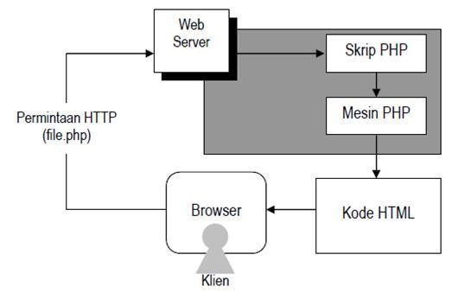

Gambar 2.1 Skema Konsep Kerja PHP

Kelebihan yang dimiliki oleh PHP adalah:

1. Kinerja yang tinggi.
2. Dapat dihubungkan dengan berbagai macam basis data.
3. Biaya rendah.
4. Mudah dipelajari.
5. Dapat berkerja di berbagai macam sistem operasi.

#### 2.2.4 MySQL

MySQL adalah salah satu jenis *database server* yang menggunakan SQL sebagai bahasa dasar untuk mengakses databasenya. MySQL termasuk jenis RDBMS (*Relational Database Management System*). Itu sebabnya istilah seperti tabel, baris, dan kolom digunakan pada MySQL.

Pada MySQL, sebuah *database* mengandung satu atau sejumlah tabel. Tabel terdiri dari sejumlah baris dan setiap baris mengandung satu atau beberapa kolom.

SQL adalah bahasa standar yang digunakan untuk berkomunikasi dengan basis data relasional, dan juga merupakan bahasa yang digunakan oleh banyak aplikasi atau *tool* untuk berinteraksi dengan server basis data. SQL adalah bahasa yang fungsional yang tidak mengenal iterasi dan tidak bersifat prosedural. SQL menggunakan perintah-perintah dengan kata-kata sederhana dan mirip dengan bahasa manusia sehari-hari.

Kategori dasar dari perintah-perintah yang digunakan dalam SQL untuk melakukan berbagai macam fungsi ada lima yaitu:

1. *Data Definition Language*
2. *Data Manipulation Language*
3. *Data Query Language*
4. *Data Administration Commands*
5. *Transactional Control Commands*

Fungsi yang dapat dilakukan termasuk membangun objek basis data, memanipulasi objek, mempopulasikan tabel basis data dengan data, memperbarui data yang sudah ada dalam tabel, menghapus data, melakukan query basis data, mengontrol akses basis data dan melakukan administrasi basis data secara keseluruhan.

Langkah pertama yang harus dilakukan untuk dapat melakukan aktivitas yang berhubungan dengan basis data adalah dengan melakukan koneksi ke basis data yang akan digunakan. Membuat koneksi ke basis data merupakan keharusan agar pemrogram dapat melakukan hal-hal lain yang berhubungan dengan basis data, seperti menambah data, mengoreksi data, atau menghapus data. PHP tidak menyediakan fungsi khusus untuk melakukan operasi data, sehingga yang digunakan adalah sintaks-sintaks SQL (*Structured Query Language*).

Tahapan untuk melakukan operasi-operasi data adalah sebagai berikut:

1. Koneksi ke basis data.
2. Permintaan/*query* data (operasi).
3. Pemutusan koneksi.

MySQL sangat populer dikalangan *developer* atau pengembang perangkat lunak karena MySQL merupakan *database server* yang gratis dan cepat. Banyak sekali *developer-developer*, organisasi atau perusahaan-perusahaan di dunia yang menggunakan MySQL sebagai *database server* pada sistem atau aplikasi-aplikasi yang dikembangkan. Dukungan dari perusahaan serta komunitas yang memadai menjadikan MySQL sebagai *database server* paling disukai dan termasuk

kategori basis data yang cepat serta handal sampai dengan saat ini.

#### 2.2.5 Bootstrap (Versi 4)

Bootstrap merupakan produk *open source* yang dibuat oleh Mark Otto dan Jacob Thornton yang ketika awal dirilis, keduanya merupakan karyawan di twitter, dan ada kebutuhan untuk menstandarisasi perlengkapan (toolsets) dari antarmuka para insinyur yang ada di perusahaan. (Spurlock, 2013).

### 2.3 Perancangan Sistem Informasi Penjualan

Suatu kegiatan di dalam menciptakan suatu konsep kerja terpadu antara manusia dengan komputer yang dihimpun menjadi satu untuk maksud dan tujuan tertentu atau bersama guna menghasilkan informasi yang akurat untuk proses pengambilan keputusan di dalam mendukung fungsi operasi manajemen di suatu organisasi.

#### 2.3.1 Penjualan

Penjualan merupakan salah satu fungsi pemasaran yang sangat penting dan menentukan bagi perusahaan dalam mencapai tujuan perusahaan yaitu memperoleh laba untuk menjaga kelangsungan hidup perusahaan. Sebenarnya pengertian penjualan sangat luas, beberapa ahli mengemukakan tentang definisi penjualan, antara lain :

Pengertian penjualan menurut Moekijat :

Penjualan adalah suatu kegiatan yang ditujukan untuk mencari pembeli, mempengaruhi dan memberikan petunjuk agar pembeli dapat menyesuaikan kebutuhannya dengan produk yang ditawarkan serta mengadakan perjanjian harga yang menguntungkan bagi kedua belah pihak.

Pengertian penjualan menurut Philip Kotler :

Penjualan adalah proses sosial manajerial dimana individu dan kelompok mendapatkan apa yang mereka butuhkan dan inginkan, menciptakan,

menawarkan, serta mempertukarkan produk yang bernilai dengan pihak lain.

Pengertian penjualan menurut Kusnadi :

Penjualan adalah sejumlah uang yang dibebankan kepada pembeli atas barang atau jasa yang dijual.

Menurut Basu Swastha, terdapat beberapa jenis penjualan yang biasa dikenal dalam masyarakat diantaranya adalah:

1. *Trade Selling*
2. *Missionary Selling*
3. *Technical Selling*
4. *New Businies Selling*
5. *Responsive Selling*

Adapun penjelasan dari klasifikasi di atas yang dikemukakan oleh Basu Swatha,

yaitu:

1. *Trade Selling*, penjualan yang terjadi bilamana produsen dan pedagang besar mempersilahkan pengecer untuk berusaha memperbaiki distribusi produk mereka, Hal ini melibatkan para penyalur dengan kegiatan promosi, peragaan, persediaan dan produk baru, jadi titik beratnya adalah para penjualan melalui penyalur bukan pada penjualan ke pembeli akhir.
2. *Missionary Selling*, penjualan berusaha ditingkatkan dengan mendorong pembeli untuk membeli barang dari penyalur perusahaan.
3. *Technical Selling*, berusaha meningkatkan penjualan dengan pemberian saran dan nasihat kepada pembeli akhir dari barang dan jasa.
4. *New Business Selling*, berusaha membuka transaksi baru dengan membuat calon pembeli menjadi pembeli seperti halnya yang dilakukan perusahaan

asuransi.

1. *Responsive Selling*, setiap tenaga penjual diharapkan dapat memberikan reaksi terhadap permintaan pembeli melalui *route driving and retaining*. Jenis penjualan ini tidak akan menciptakan penjualan yang besar, namun terjalin hubungan pelanggan yang baik yang menjurus pada pembelian ulang.

#### 2.3.2 Tujuan Perancangan Sistem

Tahap perancangan sistem mempunyai 2 tujuan, yaitu :

1. Untuk memenuhi kebutuhan kepada para pemakai sistem
2. Untuk memberikan gambaran dan rancangan bangun yang jelas kepada *proggramer*.

### 2.4 Qovind Mart

Qovind Mart merupakan toko yang menjual berbagai jenis keperluan seharihari, seperti beras, gula, minyak dan olahan makanan lainnya. Toko ini dibangun pada tahun 2012, sistem yang mereka gunakan semua masih bersifat manual. Toko yang berlokasi di daerah Perak ini setiap harinya sangat ramai dikunjungi oleh pembeli, Qovind Mart masih bisa dibilang cukup ramai pembeli mengingat saat ini banyaknya toko-toko yang mulai menjamur di kawasan Perak, tak terkecuali dua perusahaan besar yang baru mulai masuk ke wilayah Perak yaitu Indomaret dan Alfamart.

### 2.5 Diagram Konteks

Diagram konteks ini berisi gambaran umum (secara garis besar) sistem akan dibuat. Secara kalimat, dapat dikatakan bahwa diagram konteks ini berisi “siapa saja yang memberi data (dan data apa saja) ke dalam sistem, serta kepada siapa saja informasi (dan informasi apa saja) yang harus dihasilkan”. (Abdullah, 2015).

### 2.6 Data Flow Diagram (DFD)

*Data Flow Diagram* (DFD) merupakan alat pemodelan dari proses analisis kebutuhan perangkat lunak. Dalam DFD dibahas fungsi-fungsi apa saja yang diperlukan oleh suatu sistem dan aliran data yang terdapat diantara proses didalamnya. DFD berguna sebagai alat untuk memverifikasi apakah sistem yang akan dibangun sudah memenuhi kriteria yang diinginkan oleh pengguna atau belum. (Abdullah, 2015).

*Data Flow diagram* (DFD) adalah representasi grafik yang menggambarkan aliran informasi dan transformasi informasi yang diaplikasikan sebagai data yang mengalir dari masukan (*input*) dan keluaran (*output*). Notasi-notasi pada DFD

(Edward Yourdon dan Tom DeMarco) adalah sebagai berikut : (Rosa dan

Shalahuddin, 2013).

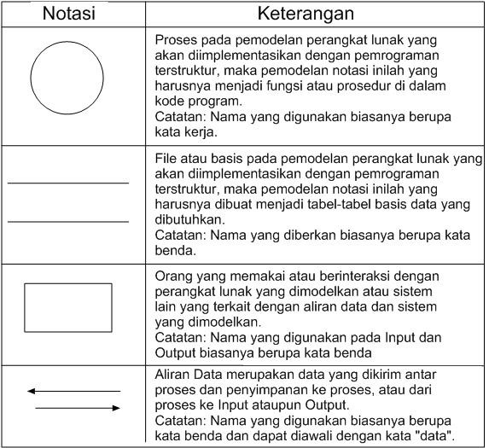

Tabel 2.1 Notasi-Notasi Pada DFD

### 2.7 Entity Relationship Diagram(ERD)

*Entity Relationship Diagram* (ERD)adalah metode konseptual yang mendeskripsikan hubungan antara penyimpanan dalam DFD untuk memodelkan struktur data dan hubungan antar data (Abdullah, 2015)

ERD adalah suatu permodelan berbasis pada persepsi dunia nyata yang mana terdiri dari kumpulan objek dasar yang disebut dengan entitas (*entity*) dan hubungan diantara objek-objek tersebut dengan menggunakan perangkat konseptual dalam bentuk diagram. (Lubis, 2016)

ERD adalah suatu diagram untuk menggambarkan desain konseptual dari model konseptual suatu basis data relasional. ERD juga merupakan gambaran yang merelasikan antara objek yang satu dengan objek yang lain dan dari objek di dunia nyata yang sering dikenal dengan hubungan antar entitas. (Yanto, 2016)

ERD terdiri dari 3 Komponen Utama, yaitu :

1. Entitas

Entitas adalah suatu objek di dunia nyata yang dapat dibedakan dengan objek lainnya. Objek tersebut dapat berupa orang, benda ataupun hal lainnya.

1. Atribut

Atribut merupakan semua informasi yang berkaitan dengan entitas. Atribut sering dikenal dengan properti dari suatu entitas atau objek. Atribut digambarkan dalam bentuk lingkaran elips.

1. Relasi

Gambar belah ketupat merupakan perlambangan relasi antar entitas atau sering disebut kerelasian. Ada 2 macam penggambaran relasi yaitu kuat dan lemah. Relasi kuat adalah untuk menghubungkan antara entitas kuat sedangkan lemah untuk menghubungkan antar entitas kuat dengan entitas lemah.

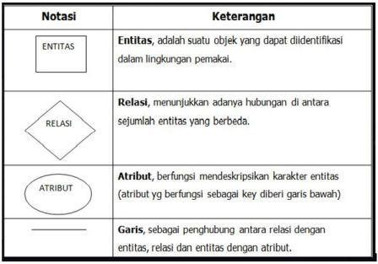

# Tabel 2.2 Notasi-Notasi Pada ERD

### 2.8 Penelitian Terdahulu

Perkembangan teknologi komputer sebagai sarana pengolah data menjadi informasi yang kemudian diolah lagi sedemikian rupa dalam penyajiannya, maka pekerjaan dalam penyajian informasi untuk perusahaan sangat banyak mengalami perubahan dan kemudahan. Sebagaimana pekerjaan lainnya, maka pekerjaan dalam penyajian informasi dilakukan berdasarkan prinsip-prinsip sistem informasi. (Sugara E, 2013).

Qovind Mart adalah toko sembako yang masih menggunakan sistem manual dalam pencatatan transaksi, untuk mempermudah pekerjaan pemilik toko, penulis tertarik untuk membuat sebuah aplikasi sistem informasi penjualan. Sebelum membuat sistem tersebut, perlu dilakukan identifikasi masalah pada Toko Qovind Mart, maka harus dilakukan analisis yang dikenal dengan PIECES (*Performance*, *Information*, *Economy*, *Control*, *Eficiency,* and *Services*). Analisis ini nantinya akan dijadikan acuan dalam memperoleh permasalahan yang lebih jelas dan spesifik. Setelah didapat analisis ini dapat diusulkan rancangan untuk diterapkan dalam sistem baru. Hasil analisis tersebut adalah sebagai berikut :

1. Analisis Kinerja (*Performance*)

|  |  |  |  |
| --- | --- | --- | --- |
| NO | Faktor | Sistem Kasir Manual | Sistem  Informasi  Penjualan |
| 1 | Trough Put | Laporan berupa cetakan kertas | Laporan berupa digital laporan |
| 2 | Response Time | Pembuatan laporan keuangan membutuhkan  waktu yang lebih lama | Pembuatan laporan keuangan  dapat dilakukan dengan cepat |

# Tabel 2.3 Analisis Kinerja

2. Analisis Informasi (*Information*)

|  |  |  |  |
| --- | --- | --- | --- |
| NO | Faktor | Sistem Kasir Manual | Sistem  Informasi  Penjualan |
| 1 | Relevan | Informasi cukup baik tapi sulit diperbaiki | Kualitas informasi yang akurat |
| 2 | Ketepatan Waktu | Membutuhkan banyak waktu untuk  memperbaiki kesalahan informasi | Dapat diperbaiki dengan cepat |
| 3 | Update Data | Tidak dapat di update setiap saat | Dapat di update setiap saat |

# 

# Tabel 2.4 Analisis Informasi

1. Analisis Ekonomi (*Economic*)

Pada analisis ini, sistem informasi penjualan butuh biaya yang cukup besar untuk membuat suatu sistem namun dapat digunakan untuk jangka panjang, berbeda dengan sistem manual yang butuh biaya yang besar untuk membeli kertas yang dikeluarkan setiap saat.

1. Analisis Pengendalian (*Control*)

Pada analisis ini, sistem informasi penjualan lebih mudah dikendalikan sebab sistem aplikasi bisa *up to date*. Sehingga bila terjadi kesalahan dapat diperbaiki, berbeda dengan sistem manual yang sulit dikendalikan karena harus menyusun berkas-berkas dan kemungkinan resiko terjadi kerusakan atau kehilangan.

1. Analisis Efisiensi (*Efficiency*)

Pada analisis ini, sistem informasi penjualan menggunakan sumber daya yang sedikit karena terbantu oleh komputer, berbeda dengan sistem manual yang masih membutuhkan sumber daya yang banyak.

1. Analisis Pelayanan (Services)

Pada analisis ini, pelayanan dari sistem informasi penjualan lebih cepat karena terbantu oleh adanya komputer, berbeda dengan sistem manual yang masih menggunakan kalkulator.

## BAB III

## 

## METODOLOGI PENELITIAN

### 3.1 Kerangka Kerja Penelitian

Untuk membantu dalam penyusunan penelitian ini, perlu adanya susunan kerangka kerja yang jelas tahapan-tahapannya. Kerangka kerja ini merupakan langkah-langkah yang akan dilakukan dalam penyelesaian masalah yang akan dibahas, penyelesaian masalah ini harus disusun secara sistematis, logis, jelas, terstruktur dan teratur. Adapun kerangka kerja penelitian yang digunakan seperti terlihat pada gambar 3.1



Merumuskan Masalah



Studi Literatur



Pengumpulan Data



Analisis Sistem



Analisis Sistem Lama



Merancang Sistem



Membuat Coding



Testing



Kesimpulan

Gambar 3.1 Kerangka Kerja Penelitian

Berdasarkan kerangka kerja penelitian yang telah digambarkan di atas, maka dapat diuraikan pembahasan masing-masing tahap dalam penelitian. Dapat dilihat sebagai berikut :

1. Merumuskan Masalah

Pada tahap ini dilakukan identifikasi masalah apa saja yang perlu dijawab atau dicarikan jalan penyelesaian masalahnya. Rumusan masalah merupakan suatu penjabaran dari identifikasi masalah dan pembatasan masalah.

1. Studi Literatur

Pada tahap ini dilakukan pencarian landasan-landasan teori yang diperoleh dari berbagai buku dan juga jurnal untuk melengkapi perbendaharaan konsep dan teori, sehingga memiliki landasan teori yang baik.

1. Pengumpulan Data

Pada tahap ini dilakukan proses pengumpulan data dengan metode observasi langsung ke lapangan, hal ini bertujuan untuk mengamati dan menganalisa sistem seperti apa yang dijalankan oleh Toko Qovind Mart sehingga peneliti mendapat informasi yang dibutuhkan.

1. Analisis Sistem

Pada tahap ini dilakukan pengamatan dan menyimpulkan konsep sistem berdasarkan sistem informasi secara fisik dan konseptual.

1. Analisis Sistem Lama

Pada tahap ini dilakukan identifikasi masalah pada sistem yang sedang berjalan. Dengan demikian, diharapkan peneliti dapat menemukan kendalakendala dan kekurangan dari sistem penjualan yang digunakan oleh Toko Qovind

Mart sehingga peneliti dapat mencari solusi dari permasalahan tersebut.

1. Merancang Sistem Baru

Pada tahap ini dilakukan proses merancang dan menentukan cara mengolah sistem informasi dari hasil analisa sistem sehingga dapat membantu dan memenuhi kebutuhan pengguna.

1. Membuat Coding

Pada tahap ini dilakukan proses *coding* atau pembuatan *software*. Pembuatan tahap ini dipecah menjadi beberapa modul yang nantinya akan digabungkan dalam tahap berikutnya. Selain itu dalam tahap ini juga dilakukan untuk mengetahui apakah sudah memenuhi fungsi yang diharapkan atau belum.

1. Testing

Pada tahap ini dilakukan proses menganalisa tiap aktivitas yang digunakan untuk dapat melakukan evaluasi atau melihat kemampuan dari program dan menentukan apakah program tersebut telah memenuhi kebutuhan serta hasil yang diharapkan.

1. Kesimpulan

Pada tahapan ini dilakukan pembuatan kesimpulan yang disusun berdasarkan hasil penelitian dengan cara observasi, sehingga menjadi laporan penelitian yang dapat memberikan gambaran secara utuh tentang sistem yang sedang dibangun.

#### 3.1.1 Metode Pengumpulan Data

Metode penelitian merupakan tata cara bagaimana suatu penelitian dilakukan, dalam hal ini termasuk cara pengumpulan data dan analisis data.

Metode pengumpulan data yang digunakan dalam penelitian ini adalah sebagai

berikut :

1. Observasi (pengamatan)

Pengumulan data dengan melakukan pengamatan langsung ke lokasi

penelitian. Hal yang di observasi yaitu keadaan lapangan, aktivitas-aktivitas yang dilakukan dan tentunya sistem penjualan seperti apa yang digunakan.

1. Wawancara (*Interview*)

Pengumpulan data mengadakan sistem tanya jawab secara langsung dengan pihak Toko yaitu Toko Qovind Mart.

#### 3.1.2 Metode Pengembangan Sistem

Di dalam mengerjakan sebuah penelitian, tentulah sebagai seorang penulis harus menyusun terlebih dahulu tahapan-tahapan pengerjaan yang penulis kerjakan dalam proses sistem *inventory* pada Toko Qovind Mart.

Metode ini merupakan pendekatan melalui beberapa tahap untuk menganalisis dan merancang sistem yang nantinya akan digunakan oleh pihak Toko Qovind Mart. Model ini menerapkan sebuah pendekatan perangkat lunak yang sistematik dan sekuensial yang dimulai pada tingkat dan kemajuan sistem yang mencangkup pada seluruh analisis kebutuhan, desain sistem, penulisan kode, pengujian program, dan penerapan serta pemeliharaan.

1. Analisa

Pada tahap ini dilakukan analisis kebutuhan dari *software* yang akan dirancang dan dibuat, meliputi analisis fungsi proses yang dibutuhkan, analisis *output*, analisis *input*, dan analisis kebutuhan.

1. Desain Sistem

Proses desain akan menerjemahkan kebutuhan sebuah perancangan perangkat lunak yang dapat diperkirakan sebelum *coding*. Tahapan ini akan menghasilkan dokumen yang disebut *software requitment*, dokumen inilah yang digunakan penulis untuk melakukan pembuatan sistem.

1. Coding

Pada tahap ini, dilakukan proses *coding* atau pembuatan *software*. Pembuatan *software* dipecah menjadi beberapa modul yang nantinya akan digabungkan dalam tahap berikutnya. Selain itu dalam tahap ini juga dilakukan untuk mengetahui apakah sudah memenuhi fungsi yang diharapkan atau belum

1. Pengujian (*testing*)

Dalam tahap ini dilakukan pengabungan modul-modul yang telah di buat dan dilakukan pengujian atau *testing*. Pengujian ini dilakukan untuk menemukan kesalahan-kesalahan terhadap sistem tersebut dan kemudian diperbaiki.

1. Penerapan dan Pemeliharaan

Tahapan ini merupakan akhir dalam pembuatan sistem. Pemeliharaan dalam proses perubahan sistem ini berguna untuk memelihara ketahanan sistem.

#### 3.1.3 Alat Bantu Penelitian

Dalam mengerjakan penelitian ini terdapat beberapa alat yang penulis gunakan, antara lain :

1. Perangkat Keras (*Hardware*)

Spesifikasi dari *Hardware* yang digunakan adalah :

a. 1(Satu) Unit Laptop merk HP dengan sepesifikasi sebagai berikut:

* Processor : Intel(R) Celeron(R) CPU 1000M @ 1.80GHz (2 CPUs), ~1.8GHz
* RAM : 2048MB
* Flash disk (16GB)

2. Perangkat Lunak (*Software*)

1. Windows 7 Ultimate
2. XAMPP
3. PHP
4. Microsoft Office 2007
5. Microsoft Visio 2010

### 3.2 Struktur Organisasi Perusahaan

Dalam melakukan aktivitas sehari-hari, Toko Qovind Mart perlu menyusun struktur organisasi, karena dengan adanya struktur organisasi dapat membantu untuk melakukan pembagian kerja.

Berikut adalah struktur organisasi Pada Toko Qovind Mart :

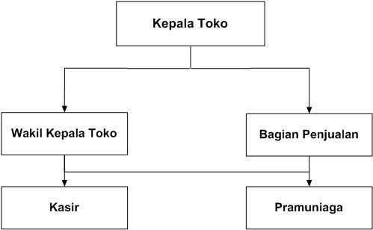

Gambar 3.2 Struktur Organisasi

### 3.3 Visi dan Misi Qovind Mart

Setiap organisasi atau perusahaan tentu mempunyai visi dan misi, berikut ini adalah Visi dan Misi Toko Qovind Mart :

1. Visi Perusahaan

Menjadi toko sembako terbesar di Perak, unggul dalam pelayanan dan *profesional* dalam pengelolaan.

1. Misi Perusahaan
   * Membuka cabang baru di wilayah sekitar Jombang.
   * Menyediakan produk yang berkualitas dan dengan harga yang terjangkau.
   * Membuat Lapangan Pekerjaan untuk Masyarakat sekitar.

## BAB IV

## ANALISIS DAN IMPLEMENTASI

### 4.1 Analisis Sistem Informasi

Dalam merancang suatu sistem yang baru, kita tentu memerlukan sebuah gambaran mengenai sistem yang telah ada atau sedang berjalan. Hal ini sangat penting agar sistem yang akan dibuat nantinya dapat berjalan dengan baik dan maksimal serta dapat membantu dan mempermudah *user* dalam melakukan pekerjaannya.

Setelah kekurangan dari sistem lama telah teridentifikasi maka akan diambil suatu keputusan apakah diperlukan suatu sistem yang baru atau hanya memperbaiki kekurangan dari sistem yang ada. Dalam hal ini, Toko Qovind Mart perlu mengganti sistem lama mereka yaitu menggunakan pencatatan manual dengan sebuah sistem penjualan berbasis web untuk mempermudah pekerjaan mereka seperti yang telah dirumuskan sebelumnya pada BAB I.

Toko Qovind Mart memiliki beberapa permasalahan dalam hal kinerja, diantaranya adalah seperti masalah ketika melakukan transaksi penjualan yang masih manual dan kasir yang lupa harga barang dan perlu diperiksa kembali harga barang teresebut yang tentunya sangat membutuhkan waktu yang lama serta sangat tidak efektif dan efisien.

#### 4.1.1 Aliran Sistem Yang Sedang Berjalan

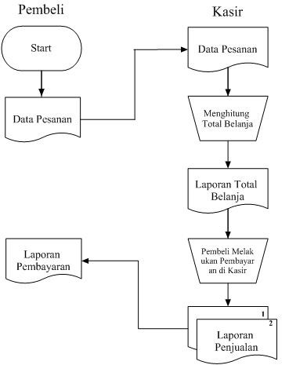Hingga saat ini, sistem manual masih digunakan pada Toko Qovind Mart, kekurangan pada sistem ini yang sangat nyata terlihat adalah kemungkinan lebih besar terjadinya kesalahan dan kelalaian. Aliran sistem yang lama pada Toko Qovind Mart dapat dilihat pada gambar 4.1

Gambar 4.1 Aliran Sistem Informasi Lama (ASI Lama)

#### 4.1.2 Aliran Sistem Yang Diusulkan

Pada era informasi seperti saat ini, sistem komputerisasi merupakan penunjang didalam suatu perusahaan, penghematan dalam segi waktu, tenaga, biaya akan dirasakan. Data-data yang akan dipergunakan akan diproses dan disimpan secara terstruktur, yang tentunya akan mempermudah dan mempercepat pekerjaan.

Sistem informasi melalui komputerisasi yang diusulkan oleh penulis untuk digunakan oleh Toko Qovind Mart bertujuan untuk memberikan kemudahan dan membantu meningkatkan kinerja pada Toko Qovind Mart. Aliran sistem yang baru pada Toko Qovind Mart dapat dilihat pada gambar 4.2

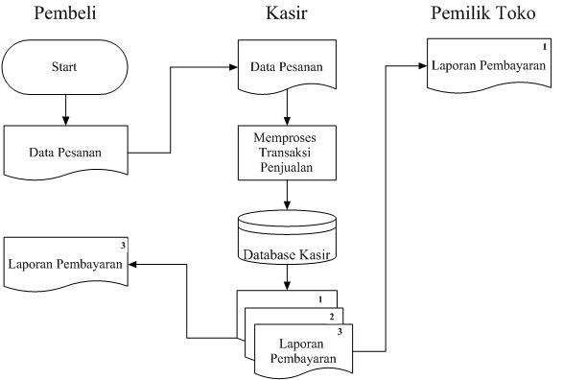

Gambar 4.2 Aliran Sistem Informasi Baru (ASI Baru)

### 4.2 Diagram Rancangan Sistem

#### 4.2.1 Diagram Konteks

Proses sistem penjualan pada Toko Qovind Mart dapat dilihat pada gambar 4.3



User



Database

Kasir



Pembeli

Laporan Barang

Laporan Kategori

Laporan Supplier

Laporan Penjualan

Data Barang

Data Kategori

Data Supplier

Data Penjualan

Nota Pembelian

Gambar 4.3 Diagram Konteks

#### 4.2.2 Data Flow Diagram (DFD)

Data Flow Diagram pada Toko Qovind Mart adalah sebagai berikut:



User



1

.

0

Input Data

Kategori



2

.

0

Input Data

Supplier



3

.

0

Input Data

Barang



4

.

0

Input Data

Penjualan



Cetak

Nota



Pembeli



Cetak

Laporan

Kategori

Supplier

Barang

Penjualan

Gambar 4.4 Data Flow Diagram (DFD) level 1

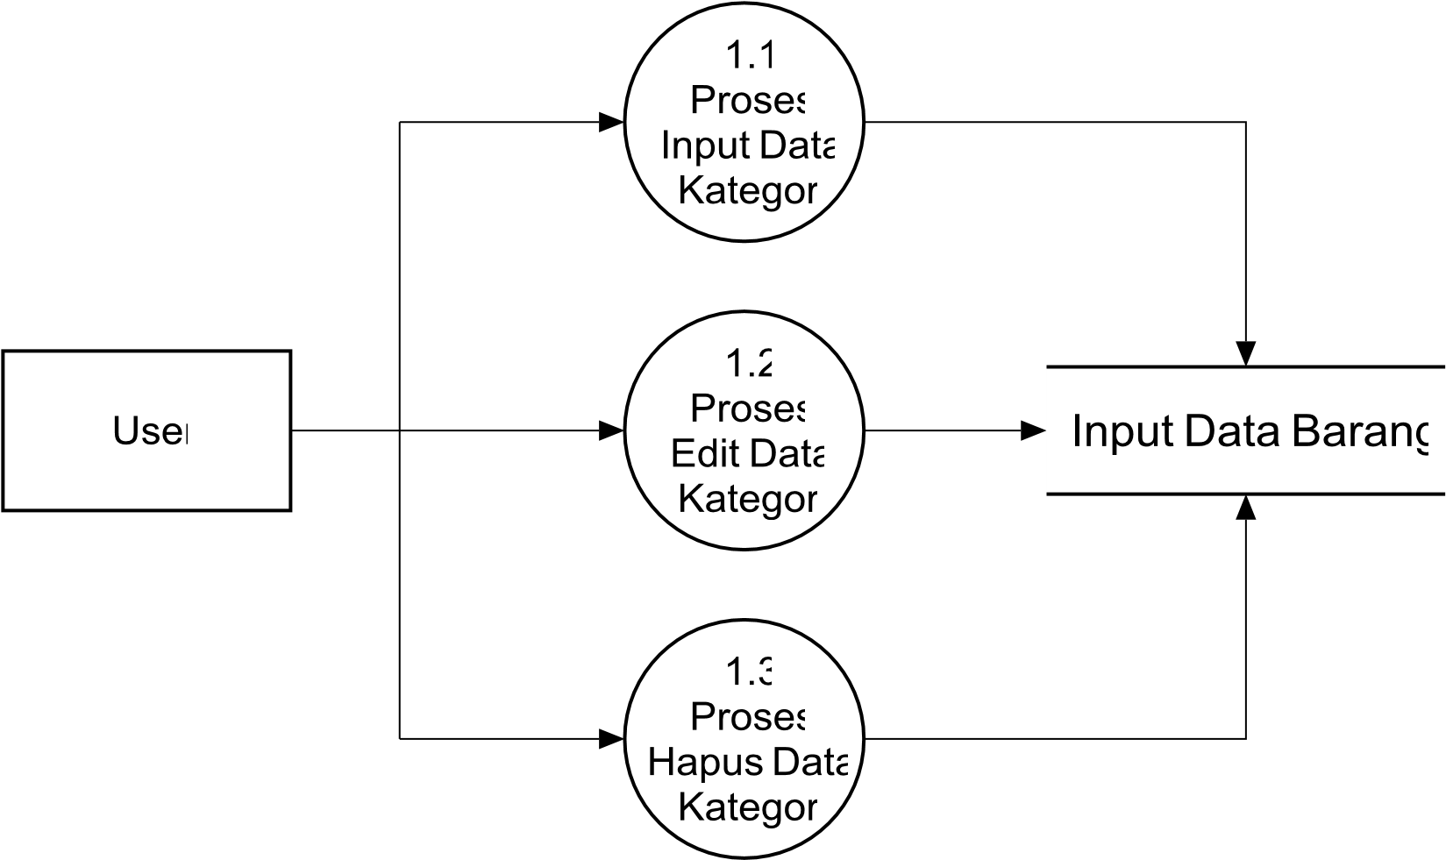

Gambar 4.5 Data Flow Diagram (DFD) level 2 proses 1

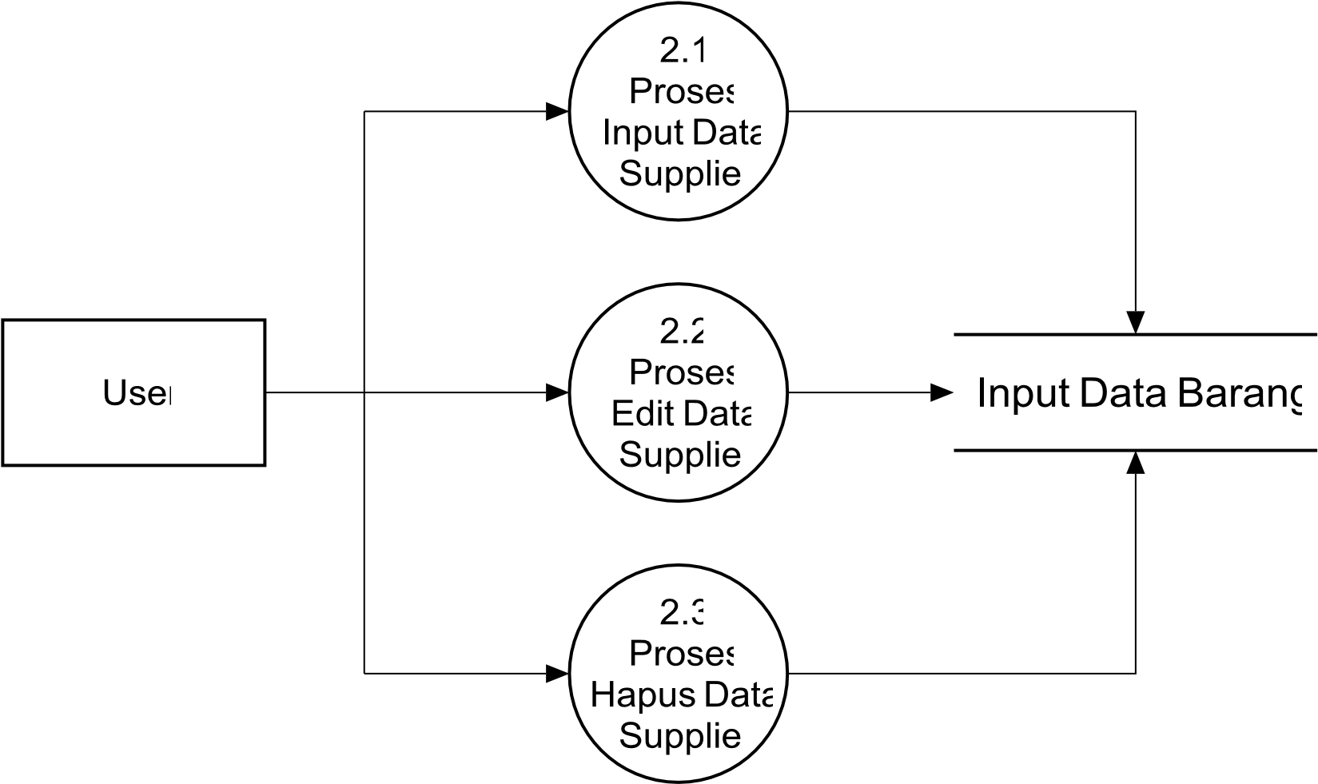

Gambar 4.6 Data Flow Diagram (DFD) level 2 proses 2

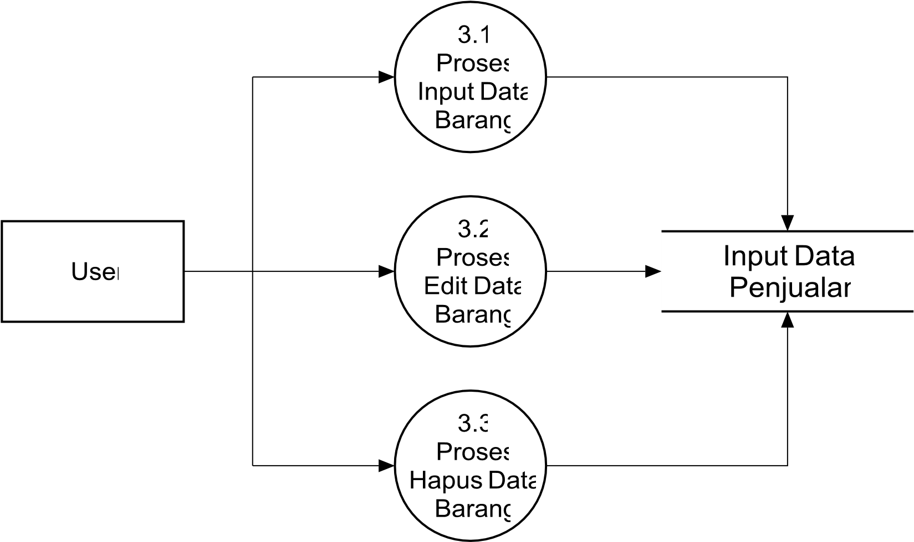

Gambar 4.7 Data Flow Diagram (DFD) level 2 proses 3

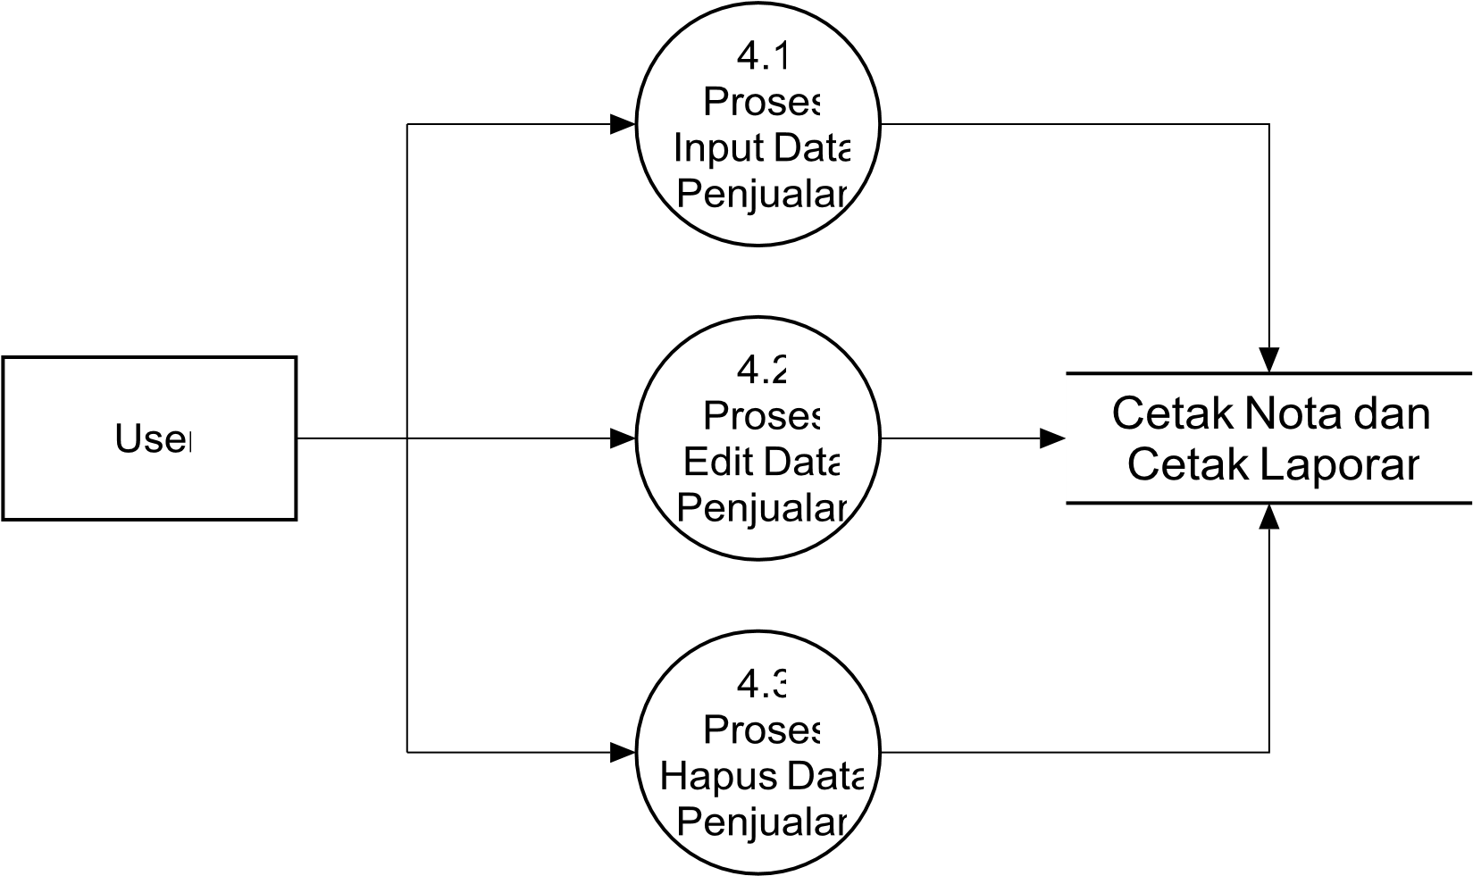

Gambar 4.8 Data Flow Diagram (DFD) level 2 proses 4

### 4.3 Perancangan *Database*

Berikut adalah relasi tabel dari perancangan sistem informasi pada Toko Qovind Mart.

Relasi terdiri dari 5 tabel. Untuk lebih jelasnya dapat dilihat pada tabel 4.1

a. Tabel Kasir

Nama *Database* : Kasir

Nama Tabel : User

Primary Key : User_id

|  |  |  |  |  |
| --- | --- | --- | --- | --- |
| NO | Nama Kolom | Tipe Data | Panjang Data | Keterangan |
| 1 | User_id | Int | 2 | Id user (primary key, auto increment) |
| 2 | Username | Varchar | 15 | Username |
| 3 | Password | Varchar | 15 | Password |
| 4 | Fullname | Varchar | 30 | Fullname user |
| 5 | No_hp | Varchar | 15 | No hp user |

# Tabel 4.1 Tabel Kasir

b. Tabel Kategori

Nama *Database*  : Kasir

Nama Tabel : Kategori

Primary Key : Id_kategori

|  |  |  |  |  |
| --- | --- | --- | --- | --- |
| No | Nama Kolom | Tipe  Data | Panjang  Data | Keterangan |
| 1 | Id_kategori | Int | 10 | Id kategori |
| 2 | Nama_kategori | Varchar | 30 | Nama kategori |

# Tabel 4.2 Tabel Kategori

c. Tabel Barang

Nama *Database* : Kasir

Nama Tabel : Barang

Primary Key : Id_barang

|  |  |  |  |  |
| --- | --- | --- | --- | --- |
| No | Nama Kolom | Tipe Data | Panjang  Data | Keterangan |
| 1 | Id_barang | Int | 10 | Id barang |
| 2 | Id_supplier | Int | 10 | Id supplier |
| 3 | Nama_barang | Varchar | 30 | Nama barang |
| 4 | Satuan | Varchar | 10 | Satuan |
| 5 | Id_kategori | Int | 10 | Id kategori |
| 6 | Harga_beli | Int | 10 | Harga beli |
| 7 | Harga_jual | Int | 10 | Harga beli |
| 8 | Tgl_expired | Date |  | Tgl expired |
| 9 | Stok | Int | 10 | Stok |

# 

# Tabel 4.3 Tabel Barang

d. Tabel Penjualan

Nama *Database* : Kasir

Nama Tabel : Penjualan

Primary Key : Id_penjualan

|  |  |  |  |  |
| --- | --- | --- | --- | --- |
| No | Nama Kolom | Tipe Data | Panjang Data | Keterangan |
| 1 | Id_penjualan | Int | 10 | Id penjualan |
| 2 | Id_barang | Int | 10 | Id barang |
| 3 | Jumlah | Int | 5 | Jumlah |
| 4 | Total | Int | 10 | Total |
| 5 | Tgl_transaksi | Date |  | Tgl transaksi |
| 6 | User_id | Int | 2 | User id |

# Tabel 4.4 Tabel Penjualan

e. Tabel Supplier

Nama *Database* : Kasir

Nama Tabel : Supplier

Primary Key : Id_supplier

|  |  |  |  |  |
| --- | --- | --- | --- | --- |
| No | Nama Kolom | Tipe Data | Panjang  Data | Keterangan |
| 1 | Id_supllier | Int | 10 | Id supplier |
| 2 | Nama_supplier | Varchar | 50 | Nama supplier |
| 3 | Alamat | Varchar | 100 | Alamat |
| 4 | No_telp | Varchar | 15 | No telp |

# Tabel 4.5 Tabel Supplier

#### 4.3.1 Entity Relationship Diagram (ERD)

Perancangan *database* berbasis web pada Toko Qovind Mart ini dibuat dalam bentuk *Entity Relationship Diagram* (ERD). Berikut ini adalah skema hubungan antar tabel dalam database pada Toko Qovind Mart.

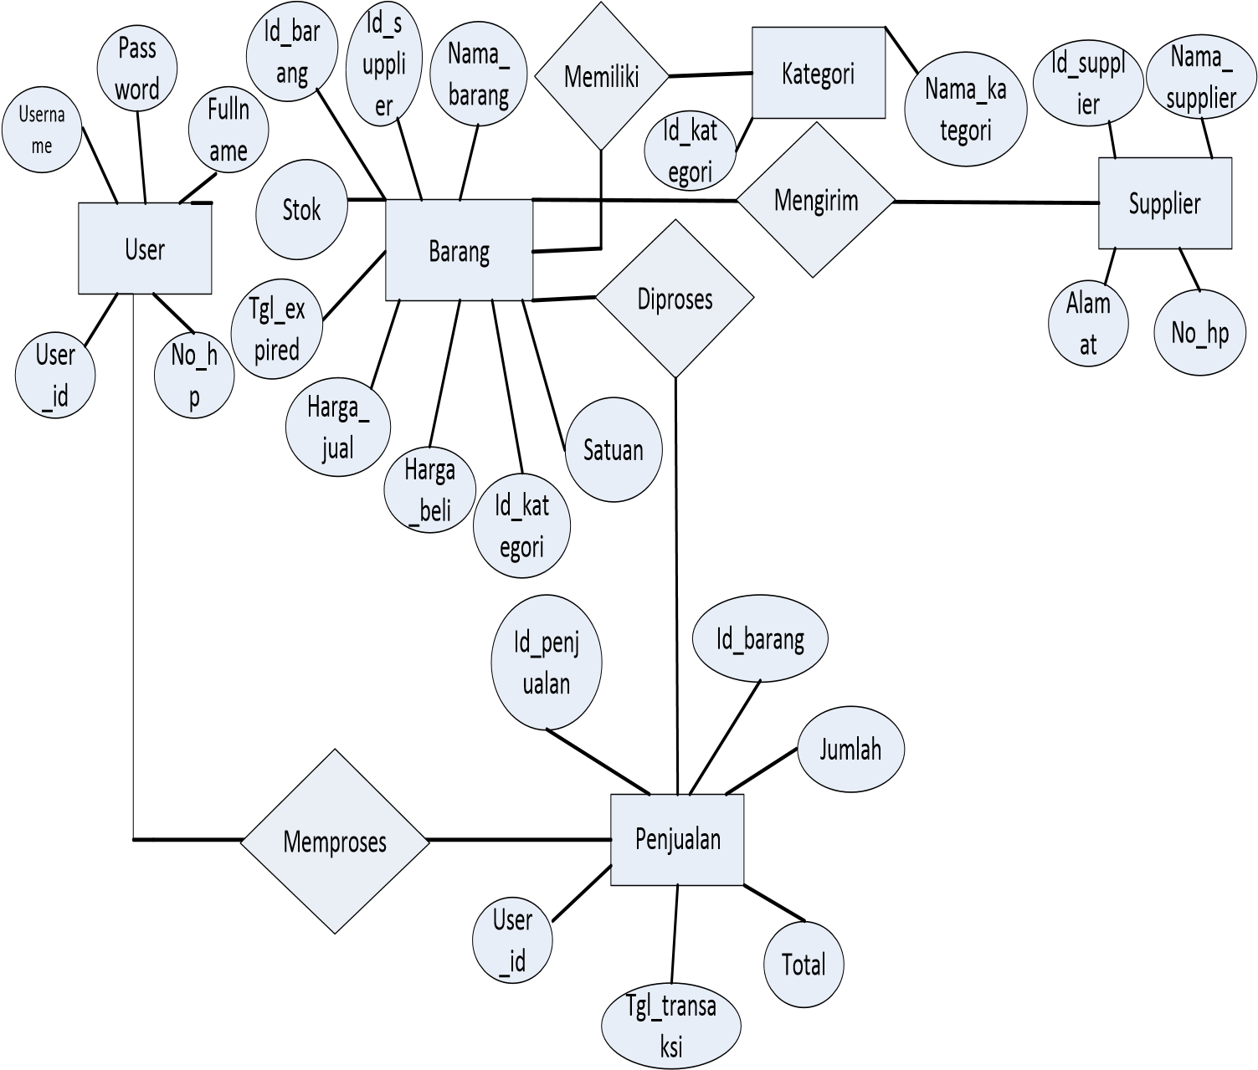

Gambar 4.9 Entity Relationship Diagram (ERD)

### 4.4 Rancangan Prototype

Prototype merupakan salah satu metode pengembangan perangkat lunak yang banyak digunakan. Dengan metode ini pengembang dan pelanggan dapat saling berinteraksi selama proses pembuatan sistem.

#### 4.4.1 Halaman Login

|  |
| --- |
| Sistem Informasi Kasir |
| USERNAME  PASSWORD  Log In |

Gambar 4.10 Halaman Login

#### 4.4.2 Halaman Transaksi

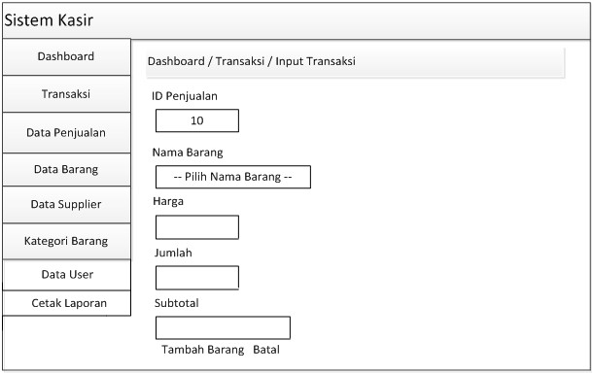

Gambar 4.11 Halaman Transaksi

#### 4.4.3 Halaman Tambah Barang

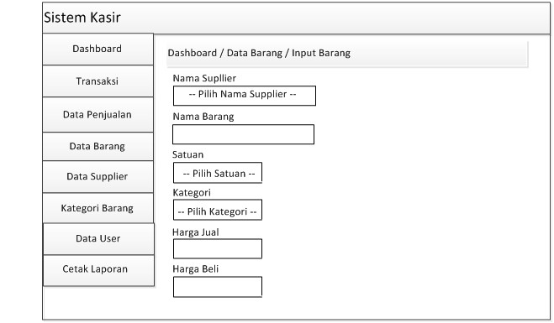

Gambar 4.12 Halaman Tambah Barang

#### 4.4.4 Halaman Tambah Supplier

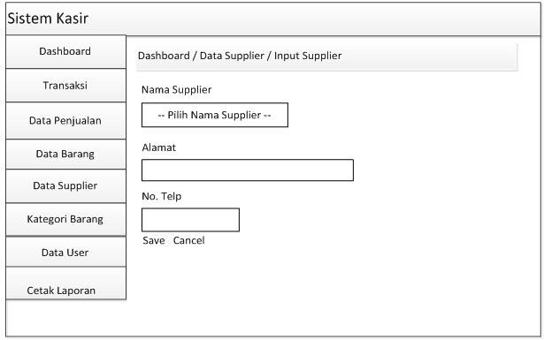

Gambar 4.13 Halaman Tambah Supplier

#### 4.4.5 Halaman Tambah Kategori

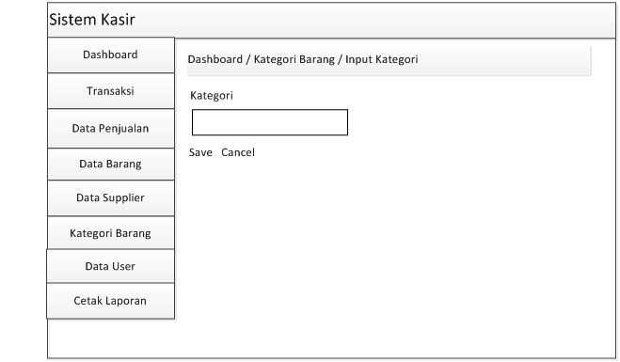

Gambar 4.14 Halaman Tambah Kategori

#### 4.4.6 Halaman Tambah User

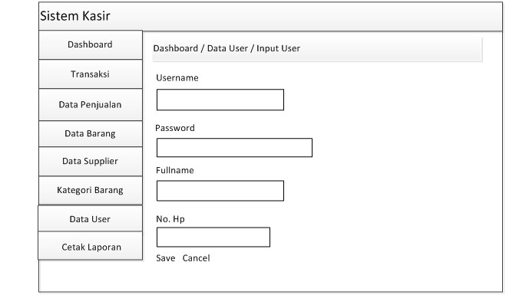

Gambar 4.15 Halaman Tambah User

### 4.5 Implementasi Tampilan Program

Pada bagian ini penulis akan membahas tentang implementasi dan tampilan program yang telah dirancang. Impelementasi tampilan program ini terdapat beberapa *form* yang berguna untuk memudahkan *user* dalam menggunakan

aplikasi ini.

#### 4.5.1 Form Menu Login

Form Menu Login akan menampilkan sebuah halaman username dan password dari aplikasi ini. Untuk lebih jelasnya dapat dilihat pada gambar 4.16

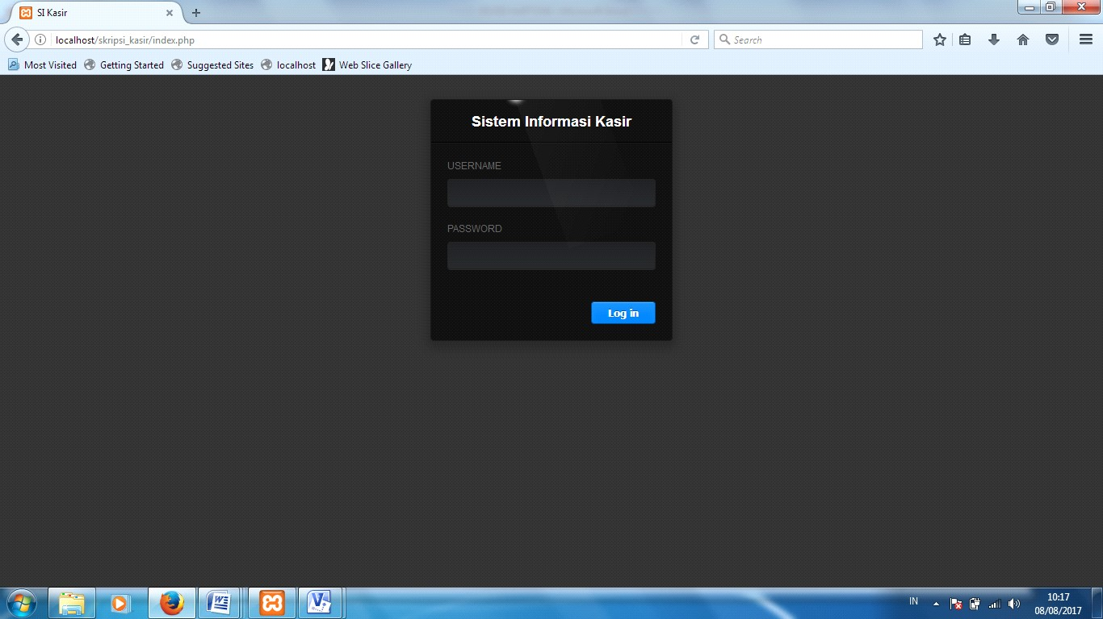

Gambar 4.16 Form Menu Login

#### 4.5.2 Form Transaksi

Form Transaksi akan menampilkan Nama Barang, Harga, dan Jumlah Barang yang akan dimasukkan kedalaman penjualan. Untuk lebih jelasnya dapat dilihat pada gambar 4.17

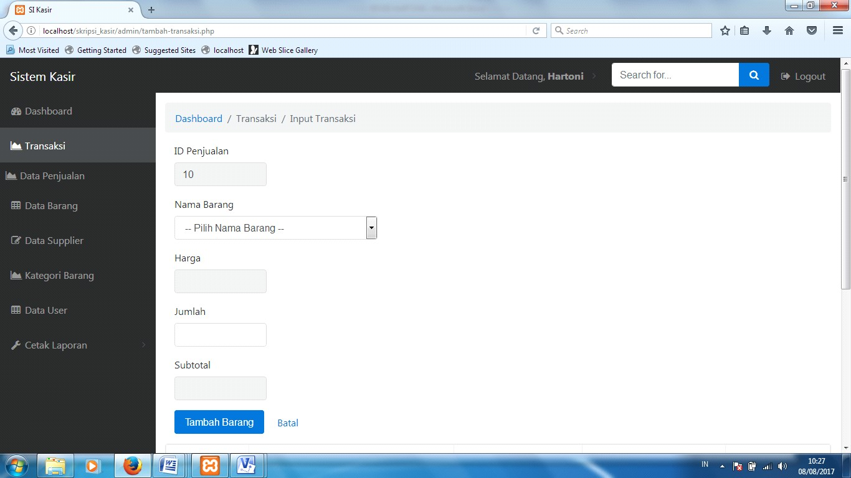

Gambar 4.17 Form Transaksi

#### 4.5.3 Form Tambah Barang

Form Tambah barang akan berguna untuk menambah nama barang baru yang akan dijual pada Toko Qovind Mart. Untuk lebih jelasnya dapat dilihat pada gambar 4.18

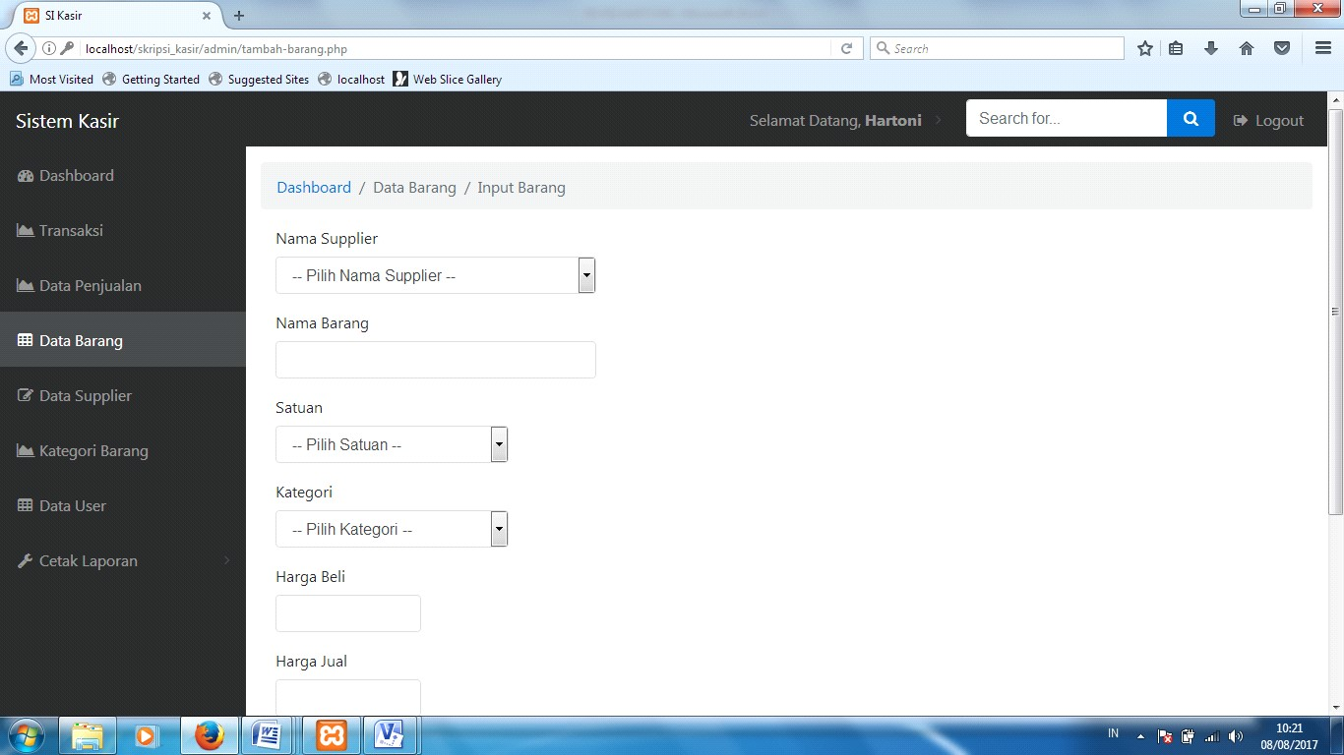

Gambar 4.18 Form Tambah Barang

#### 4.5.4 Form Tambah Supplier

Form Tambah Supplier ini akan menampilkan Nama, Alamat, dan No. Telp

Supplier baru. Untuk lebih jelasnya dapat dilihat pada gambar 4.19

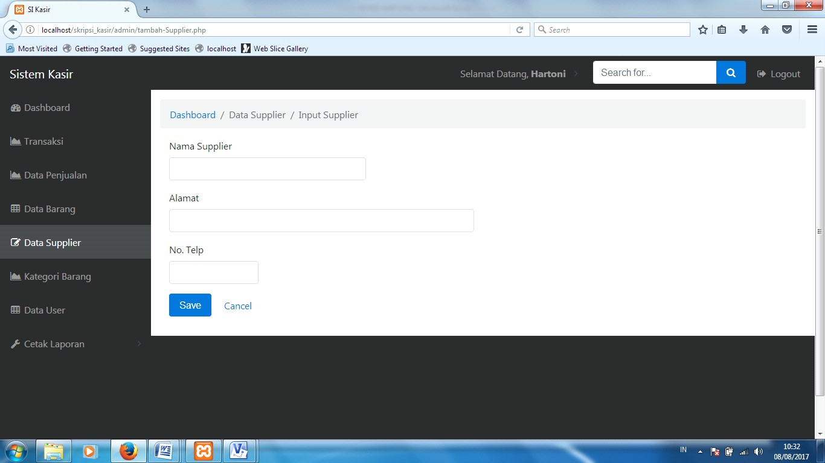

Gambar 4.19 Form Tambah Supplier

#### 4.5.5 Form Tambah Kategori

Form Tambah Kategori ini akan menampilkan kategori barang baru. Untuk lebih jelasnya dapat dilihat pada gambar 4.20

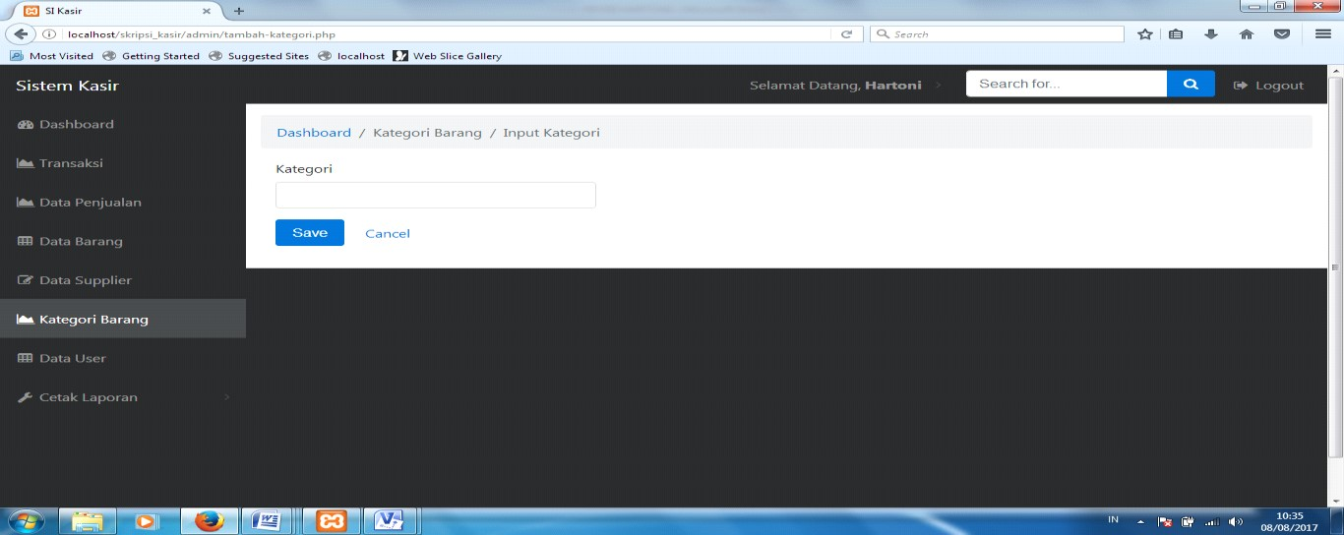

Gambar 4.20 Form Tambah Kategori

#### 4.5.6 Form Tambah User

Form TambahUser ini Username, Password, Fullname, dan No.Hp dari user baru yang akan disimpan ke dalam sistem. Untuk lebih jelasnya dapat dilihat pada gambar 4.21

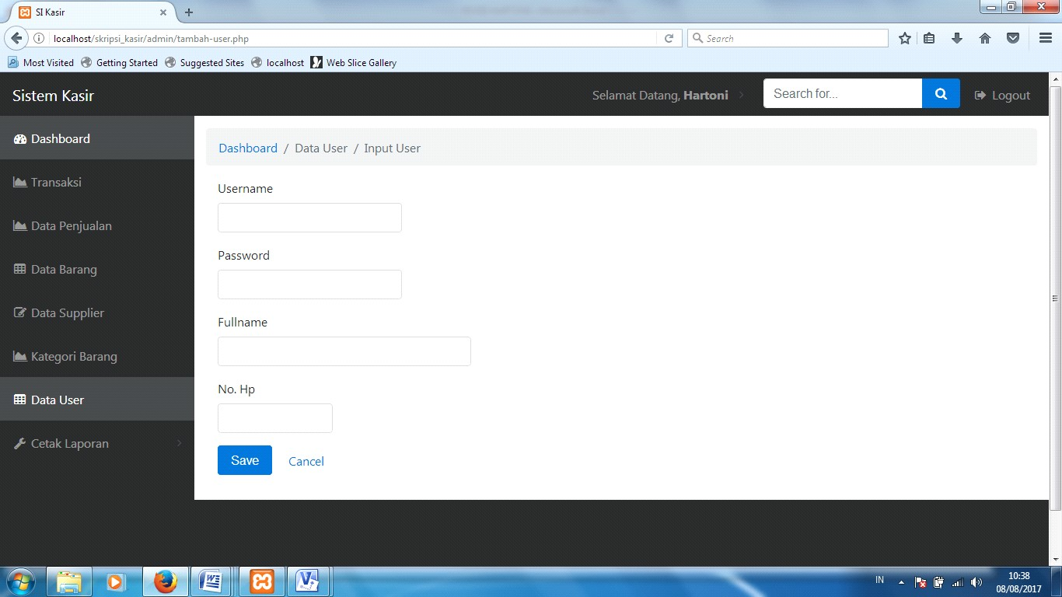

Gambar 4.21 Form Tambah User

### 4.6 Flowchart Program

Bagian ini menjelaskan tentang bagan dengan simbol-simbol tertentu yang menunjukkan alur kerja secara keseluruhan. Alur kerja ini dapat digambarkan menggunakan urutan proses secara mendetail dan hubungan antara suatu proses (instruksi) dengan proses lainnya dalam suatu program. Untuk lebih jelasnya dapat dilihat pada gambar 4.22

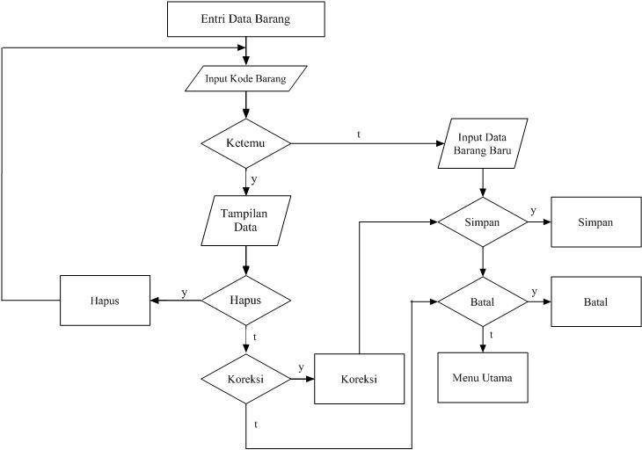

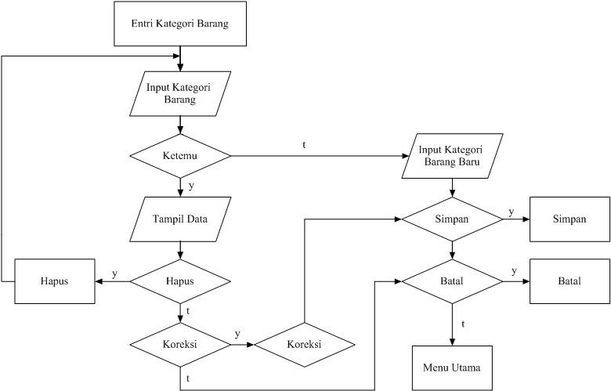

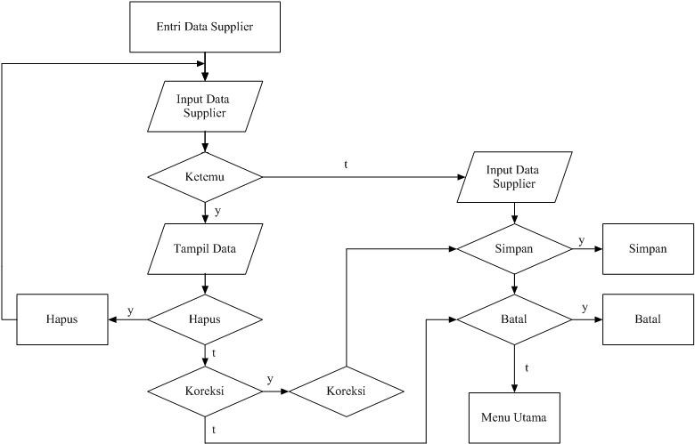

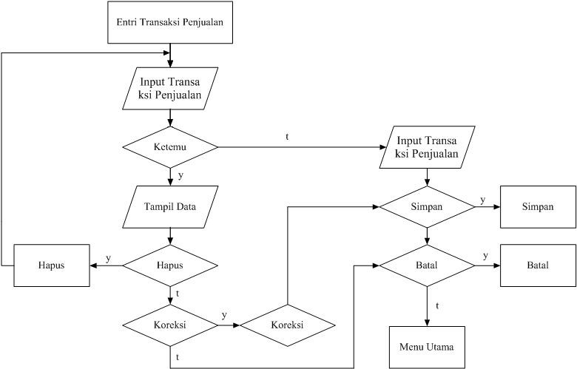

Gambar 4.22 Flowchart Program

## BAB V

## PENUTUP

### 5.1 Kesimpulan

Dari hasil penelitian yang telah disampaikan oleh penulis pada bab sebelumnya, maka peneliti membuat beberapa kesimpulan sebagai berikut :

1. Penerapan sistem komputerisasi untuk menggantikan proses manual sangat diperlukan untuk dapat memenuhi kebutuhan informasi yang cepat dan tepat.
2. Penerapan sistem komputerisasi dapat mengurangi kesalahan dan kelalaian pada kasir yang dapat merugikan pihak perusahaan.
3. Penerapan sistem komputerisasi ini juga dapat memudahkan kasir dalam melakukan transaksi penjualan yang semuanya telah tersedia di dalam sistem komputer.

### Saran

Penulis memiliki beberapa saran yang dapat mendukung pengembangan aplikasi “Perancangan Sistem Penjualan Pada Toko Qovind Mart” :

1. Untuk menghindari kejadian yang tidak diinginkan, Toko Qovind Mart perlu melakukan *backup data,* hal ini bertujuan untuk menyimpan data agar jika dikemudian hari terjadi kerusakan, aplikasi masih bisa digunakan karena telah tersimpan.

Perlu diadakan suatu peninjauan ulang terhadap sistem di masa yang akan datang, hal ini bertujuan untuk mengantisipasi perubahan yang mungkin terjadi. Peninjauan tersebut berguna untuk melihat kondisi apakah sistem masih sesuai dengan apa yang dibutuhkan oleh Toko Qovind Mart dan apakah perlu dilakukan penambahan atau perubahan terhadap sistem yang telah ada.

## 